UNITA’ DIDATTICA 4

Materia: STORIA

Argomento: L'acropoli di Atene

Età degli studenti: 15-16

Livello di conoscenza di Italiano: A2/B1

Durata: 2 ore

Scopo della lezione: L'unità didattica è incentrata sull'acropoli di Atene analizzata nei suoi aspetti costitutivi storico ed artistici.
Gli studenti saranno in grado di capire perché ancora oggi Atene sia la capitale dello stato; quale ruolo giochi il mondo greco nell'attualità.
In sintesi gli obiettivi da raggiungere sono:
- Potenziamento dell'ascolto

Obiettivi Linguistici: Conoscenza e uso della corretta terminologia storica ed artistica

Pre-requisiti:
- Lavoro cartografico
- Conoscenza del ruolo della città per il mondo greco
- Conoscenza degli eventi storici dalle guerre persiane a Pericle

Materiale:
- Computer
- Materiale allegato
Attività:

INSEGNANTE:
Tutti conosciamo Atene, capitale della Grecia attuale e una delle più importanti poleis della Grecia antica.
Dove si trova? Insegnante individua Atene su una carta geo-politica odierna, poi su una carta fisica dell'antichità con indicate le curve di livello. Effettua uno zoom sulla regione dell'Attica e individua l'odierna espansione del confine amministrativo ateniese. Poi sovrappone il lucido della città antica. Individua così la città alta ed una bassa (astu), poi passa a descrivere l'acropoli ateniese. (ppt)
Lavoro sulla parola greca e le sue derivazioni italiane:
Quali parole italiane derivano da polis?
acropoli, metropoli, metropolitana; baraccopoli, megalopoli,necropoli;
apolide, cosmpolita;
Politica
Polizia

Poi insegnante proietta un video ed invita i ragazzi ad effettuare una comprensione.
- Quale è stato il ruolo di Atene?
- Quali sono i personaggi storici citati? Quando vivono? Milziade, Temistocle e Pericle; le guerre persiane e l'espansione periclea.
- Quali sono i mutamenti urbanistici rilevanti per Atene? La creazione dell'acropoli, la costruzione delle lunghe mura che collegano il Pireo alla città, la costruzione del Partenone.

- Video
- https://www.youtube.com/watch?v=vJw-7HXpdak (10 min)
- https://www.youtube.com/watch?v=KS8yFQvNLug Pericle e il Partenone (8 min)
- https://www.youtube.com/watch?v=8V0vMUC0xac (4 min) senza audio
- https://www.youtube.com/watch?v=PdSRmyFqzn4 (2 min) audioguida

Immagini provenienti da Google earth;
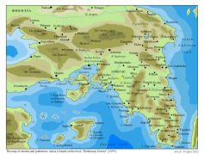 https://www.google.it/imgres?imgurl=https://studiahumanitatispaideia.files.wordpress.com/2013/07/map-of-attica.png&imgrefurl=https://studiahumanitatispaideia.wordpress.com/2013/07/page/4/&h=1210&w=1600&tbnid=ywfrX6CATCfN_M:&docid=wYVl7IVDcHZQXM&ei=nG6KVtiICcaqPKeMj6AN&tbm=isch&ved=0ahUKEwjYxpjynJDKAhVGFQ8KHSfGA9QQMwhLKCEwIQ
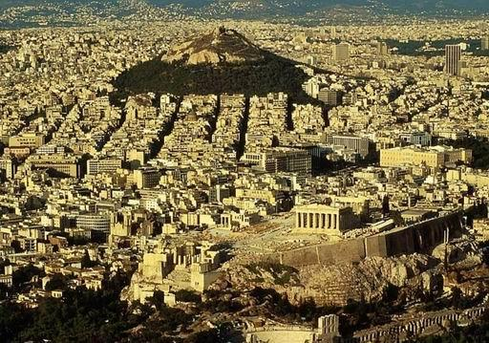 http://www.qviaggi.it/images/stories/jreviews/251_ATENE_1175273412.jpg
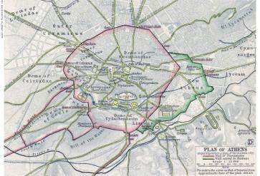

Handout

Individua le parole chiave:
polis/poleis
città-stato
acropoli
Partenone

Dopo il video sull'acropoli e il Partenone (n1 e 2)
Individua le parti costitutive del tempio greco, riportandole sull'immagine:
Metope ; Fregio; Cella; Triglifo; Colonna: Pronao; Opistodomo; Stilobate: Colonnato: Frontone; corridoio;

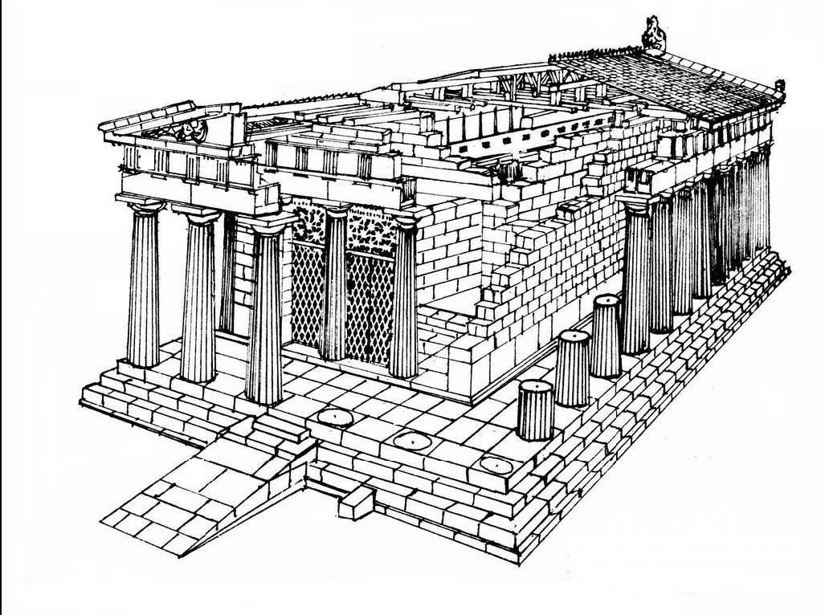

Colloca sulle piante le seguenti parole (attento perché ce ne sono alcune di troppo) :
Eretteo, Pericle, Partenone, tempietto di Athena Nike, Propilei, statua di Athena Promachos, Acropoli, Partenone, Pireo, mura, Fidia, Accademia; Museo; stadio; città bassa; golfo di Saronico; Falero; Lunghe mura;

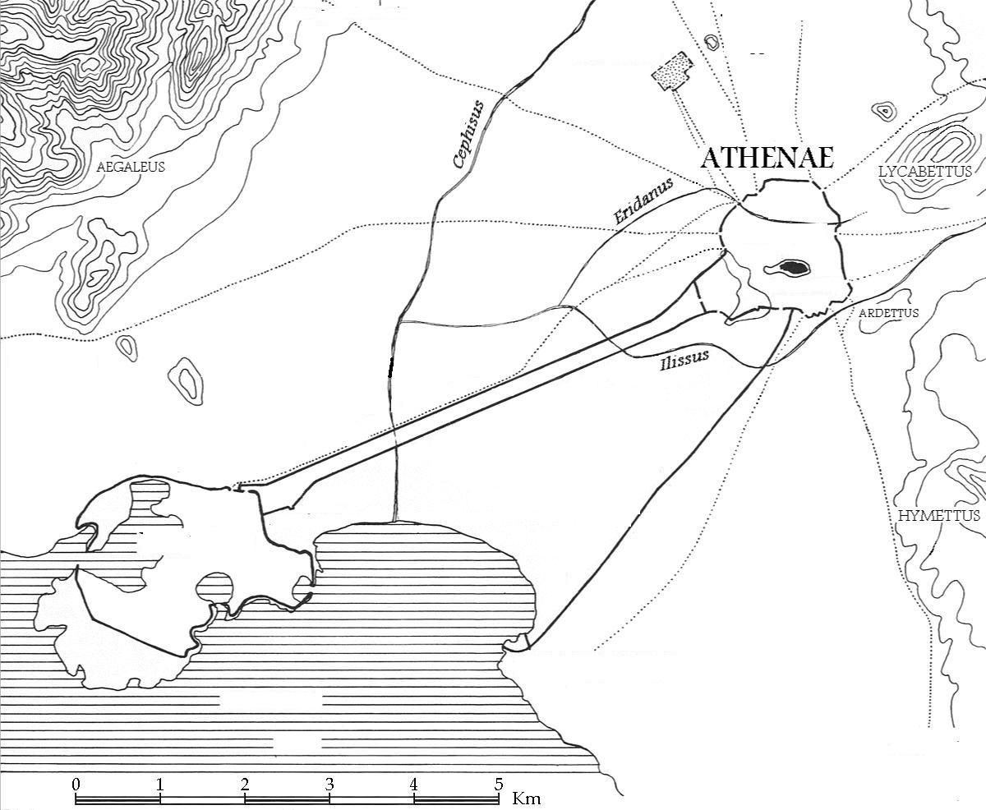

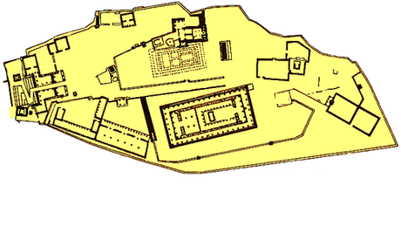
1
6
3
2
4
5
1 _______________________________; 2_________________________________ 3_____________________________ 4_________________________________
5 -________________________________ 6 __________________________

